ПОДЗОРОВА Е.И.
Идентификатор 218-709-404

ТЕСТ НА ТЕМУ: «Устройство и установка подвесных потолков»

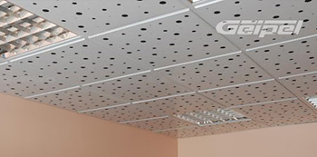 Ф.И._______________________

Каковы преимущества подвесного потолка? __________________________________________________________________________________________________________________________________________________________

2. Как определить угол, с которого предпочтительно начинать монтаж?
__________________________________________________________________________________________________________________________________________________________

3. Чем можно отпилить лишнюю часть поперечного профиля? _____________________________________________________________________________
4. Как произвести фиксацию профилей?___________________________________________________________________________________________________________________________________________________________________________________________________________________________________________________________________________________________________________

5. Что нужно сделать, чтобы потолок не прогибался в середине?
_______________________________________________________________________________________________________________________________________________________________________________________________________________________________________

ПОДЗОРОВА Е.И.
Идентификатор 218-709-404

Ответы к тесту.

1.Помимо легкости в сборке, основными преимуществами установки подвесного потолка является предоставляемая им возможность устройства различных вариантов освещения, а также применения звуко- и теплоизоляции.

2.С этой целью встанем в дверном проеме помещения и посмотрим, какой вид нам открылся. Участок, бросающийся в глаза в первую очередь, стоит отделывать вначале, чтобы ему достались лишь цельные неподрезанные плитки.

3.Болгаркой.

4.Фиксация профилей не вызовет особых проблем – каждый из них снабжен собственной крепежной системой. Перед установкой отогнём в нужную сторону «лепесток» на конце профильной рейки (нужная сторона определяется при взгляде на соседние профили). Правильно закрепленный профиль издает легкий щелчок, подсказывающий, что работа удалась.

5. Для того чтобы потолок не прогибался в середине, прикрепим поперечный профиль к старому потолку специальными металлическими тросиками (подвесами).

